Maggiore sicurezza negli impianti di trivellazione:
la nuova catena portacavi igus sostituisce i service loop
Sistema per catene portacavi modulare e-loop per guidare con sicurezza i cavi al top drive

Gli impianti di trivellazione del settore oil and gas sono spesso esposti a condizioni estreme: sporco, vento e intemperie che possono anche causare bruschi movimenti degli impianti e dell'attrezzatura e interferire sui componenti delle macchine. Per la guida sicura dei cavi del top drive, igus ha sviluppato l'e-loop. Questa nuova catena portacavi modulare in materie plastiche mantiene i cavi con un raggio di curvatura definito e resiste a vibrazioni e urti.

Nei pozzi di estrazione petrolifera vengono utilizzati impianti di trivellazione con sistemi top drive. Fino ad oggi, per guidare i cavi all'interno di questi sistemi, produttori e gestori sceglievano i cosiddetti "service loop". Ma questi sitemi presentano diversi problemi: con i service loop, i cavi non vengono guidati e il raggio di curvatura non è definito, così le utenze si possono muovere e - nella peggiore ipotesi - possono anche rompersi. Di fatti, in condizioni di vento estremo, il service loop penzolante può incagliarsi nell'albero, nel sistema di sensori o nell'impianto di illuminazione, rischiando pure di staccarsi. In questi casi, se un cavo viene daneggiato, subentra un altro problema: spesso sarà necessario sostituire l'intero pacchetto cavi, perché tutti i vari condotti all'interno del sistema risultano aggrovigliati. Affinché anche i cavi di grosso diametro e peso elevato possano essere guidati in modo sicuro in applicazioni sospese, igus ha progettato l'e-loop. Si tratta di un sistema di catena portacavi modulare e tridimensionale, dal design rotondo, in grado di accompagnare i cavi con un raggio di curvatura definito evitando che vengano dannegiati.

Manutenzione semplice, montaggio e smontaggio veloce
Per sviluppare il modello e-loop, gli ingegneri di Colonia si sono concentrati sulla facilità di installazione. La catena portacavi è modulare, si può aprire dall'esterno e può essere riempita in qualsiasi momento. In questo modo, è possibile inserire rapidamente anche singoli cavi o sostituirli in caso di manutenzione. Si possono anche cambiare o sostituire le maglie della catena in qualsiasi momento. Per collegare tra loro i vari elementi del sistema, vengono utilizzati raccordi a vite con fissaggio multiplo, che impediscono la caduta dei componenti e, quindi, aumentano la sicurezza di funzionamento. Poiché gli impianti di trivellazione devono regolarmente essere spostati, i progettisti igus hanno preferito elementi di collegamento a vite che permettono di smontare il sistema rapidamente. L'e-loop - essendo resistente all'acqua salata - si presta, oltre che all'utilizzo su impianti di trivellazione, anche alle applicazioni sospese del settore offshore, all'utilizzo in macchine edili, impianti di alimentazione da terra o anche negli impianti eolici.

Polimeri ad alte prestazioni per una protezione sicura dei cavi
Vibrazioni e urti non intaccano l'e-loop. Le singole maglie che compongono la catena hanno un corpo esterno resistente agli urti in schiuma PU mentre l'interno è progettato in polimero ad alte prestazioni igumid per proteggere i cavi. I materiali igus sono resistenti a corrosione e agenti chimici. Il nuovo sistema di alimentazione igus viene costruito attorno a una corda in materiale plastico altamente resistente alla trazione, che evita ulteriori sforzi sui cavi. La corda è composta da una fibra sintetica, pertanto è resistente alla rottura e alle intemperie, è flessibile e resiste anche alla corrosione. Grazie a questa corda, l'e-loop è in grado di reggere pesi fino a 220 kilonewton.

Relazioni Stampa igus GmbH (Germania)  Oliver Cyrus  Head of PR and Advertising  Anja Görtz-Olscher  PR and Advertising  igus® GmbH  Spicher Str. 1a  51147 Cologne  Tel. 0 22 03 / 96 49-459 or -7153  Fax 0 22 03 / 96 49-631  ocyrus@igus.net  agoertz@igus.net  www.igus.de/presse  Relazioni Stampa igus Srl (Italia)  Marie Olyve  Marketing & Communication Dept.  igus® S.r.l. con socio unico  via delle rvedine, 4  23899 Robbiate (LC)  Tel. +39 039 5906 266  molyve@igus.net  www.igus.it/press | INFORMAZIONI SU IGUS:  igus GmbH è leader mondiale nella produzione di sistemi per catene portacavi e di cuscinetti in polimero. Impresa a conduzione familiare con sede a Colonia (Germania), igus ha filiali in 35 paesi e conta circa 4.150 dipendenti in tutto il mondo. igus produce “motion plastics”, ovvero componenti plastici per l’automazione, che hanno generato nel 2018 un fatturato di 748 milioni di euro. Igus gestisce i più grandi laboratori di test del settore per poter offrire soluzioni e prodotti innovativi, sviluppati in base alle esigenze del cliente.  I termini "igus", “Apiro”, "chainflex", "CFRIP", "conprotect", "CTD", "drylin", "dry-tech", "dryspin", "easy chain", "e-chain", "e-chain systems", "e-ketten", "e-kettensysteme", "e-skin", “e-spool”, "flizz", “ibow”, “igear”, "iglidur", "igubal", “kineKIT”, "manus", "motion plastics", "pikchain", "plastics for longer life", "readychain", "readycable", “ReBeL”, "speedigus", "triflex", "robolink", "xirodur" e "xiros" sono marchi protetti ai sensi delle leggi vigenti sui marchi di fabbrica nella Repubblica Federale Tedesca e in altri paesi, ove applicabile.
Didascalia:

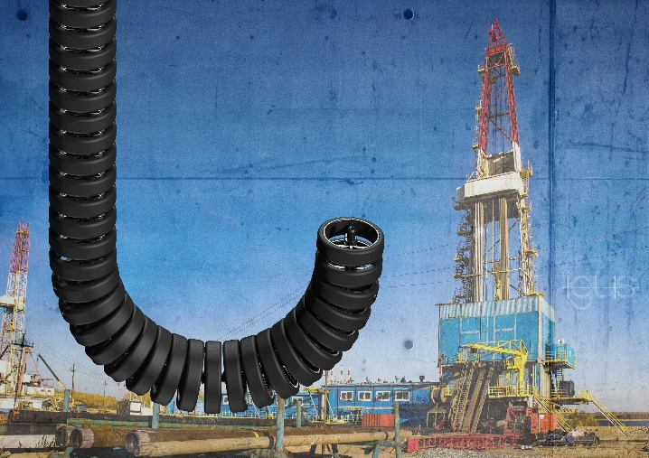
Foto PM3819-1
Per una guida sicura dei cavi al top drive: l'e-loop igus sostituisce i service loop. (Fonte: igus GmbH)

